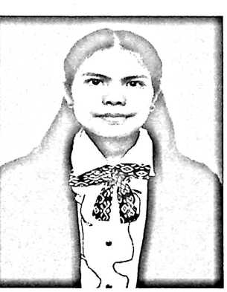
CURRICULUM VITAE
Deniati Natalia, Lahir pada tanggal 14
Desember 1998, di Tombang, Lembang Salutandung,
Kecamatan Saluputti, Kabupaten Tana Toraja, lahir dari
buah cinta pasangan Yohanis Randa Lembang (ayah),
dengan Margalina Sanggalangi’ (Ibu) anak kelima dari
6 bersaudara.
Atas pertolongan Tuhan penulis boleh menempuh
pendidikan formal pada tahun 2004-2010, di SDN 349 Batu Messila. Pada tahun yang
sama Penulis melanjutkan pendidikan kejenjang selanjutnya ke Sekolah Menengah
Pertama di SMP Negeri 1 Saluputti pada tahun 2010-2013. Pada tahun yang sama
penulis melanjutkan pendidikan ke Sekolah Menengah Kejuruan di SMK Negeri 1
Saluputti yang sekarang di kenal SMK Negeri 3 Tana Toraja Pada tahun 2013-2016.
Pada Tahun 2017, penulis terdaftar sebagai mahasiswa di Sekolah Tinggi Agama
Kristen Negeri (STAKN) Toraja yang telah beralih status menjadi Institut Agama
Kristen Negeri (IAKN) Toraja, pada program studi Pendidikan Agama Kristen seleksi
penerimaan Mahasiswa Bani (PMB) dan selesai pada tahun 2021.

